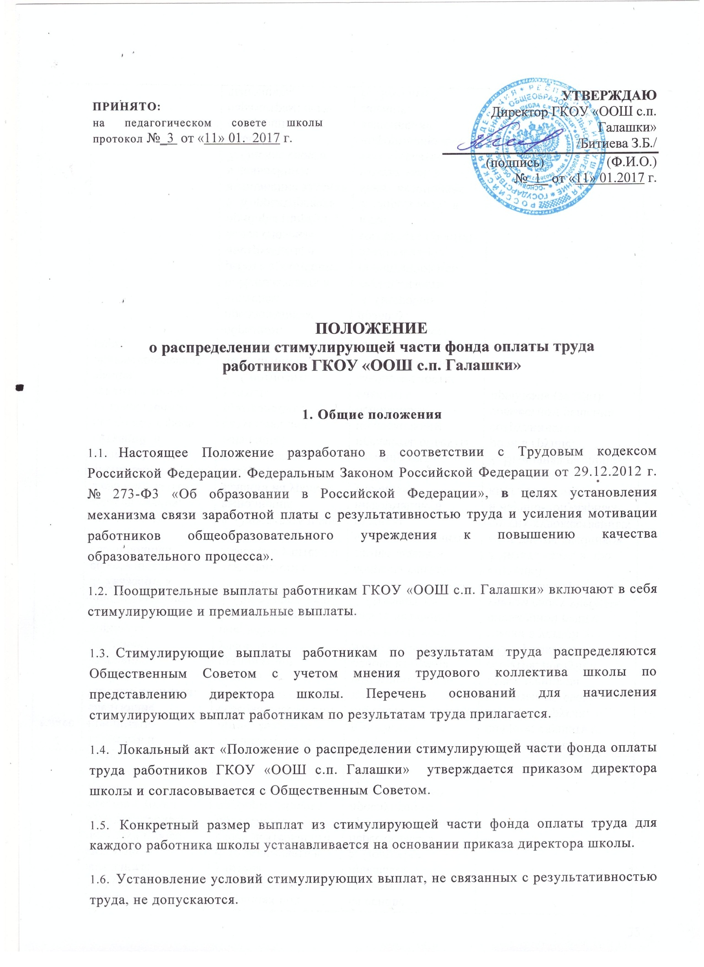

1. стимулирующих выплат, не связанных с результативностью труда, не
2. Работникам, имеющим дисциплинарные взыскания, стимулирующие выплаты не назначаются и не производятся.
3. Стимулирующие выплаты начисляются по результативности основной деятельности.

**2. Порядок установления размера выплат**

**из стимулирующей части фонда оплаты труда работникам школы**

1. Размеры выплат из стимулирующей части фонда оплаты труда педагогическим работникам школы устанавливается по результатам мониторинга и оценки результативности деятельности всех педагогических работников школы, проводимых на основании утвержденных критериев и показателей.
2. Распределение стимулирующей части фонда оплаты труда производится согласно критериям, стимулирующим учителя к достижению учащимися наибольших успехов в учебной деятельности. В соответствии с миссией, целями и конкретным социальным заказом возможна корректировка как самих критериев и показателей, так и их весового значения в баллах в сторону усиления воспитательных эффектов, положительных результатах в социализации учащихся и др.
3. Мониторинг и оценка результативности профессиональной деятельности педагогических работников школы ведется с участием Общественного Совета школы, трудового коллектива, что обеспечивает гласность и прозрачность процедур мониторинга и оценки.
4. В системе государственно-общественного мониторинга и оценки результативности профессиональной деятельности всех педагогических работников школы учитываются результаты, полученные в рамках внутреннего контроля, представляемые директором школы, результаты самооценки работников школы в соответствии с представленными директору школы отчетами работников школы, утвержденными на заседании методических объединений, а так же результаты, полученные в рамках общественной оценки обучающимися и их родителями (законными представителями).
5. Директор представляет в Общественный Совет школы информацию о показателях результативности деятельности педагогических работников, являющихся основанием для осуществления выплат из стимулирующей части фонда оплаты труда, ежемесячно, для установления размеров стимулирующих выплат на предстоящий месяц.
6. Порядок рассмотрения Общественным Советом школы вопроса о стимулировании педагогических работников школы устанавливается данным Положением.
7. Поощрительные выплаты из стимулирующей части фонда оплаты труда педагогическим работникам школы осуществляются в виде стимулирующих надбавок, размер которых определяется ежемесячно, а размер выплаты указывается в приказе директора школы. Выплата осуществляется ежемесячно. Выплата стимулирующих надбавок педагогическим работникам школы осуществляется на основе утвержденных критериев и показателей, приведенных в Приложении 1 к данному Положению.
8. При определении размера стимулирующих надбавок по результатам труда педагогическим работникам школы каждому показателю устанавливается одинаковая первоначальная балльная оценка, равная 1.
9. На основе проведенного мониторинга и оценки профессиональной деятельности педагогических работников школы ежемесячно производится подсчет баллов по всем показателям с учетом их весового коэффициента для каждого работника. После подсчета баллов для оценки результативности работы составляется итоговый оценочный лист, отражающий количество баллов, набранное каждым педагогическим работником. Полученное количество баллов складывается с баллами, полученными другими педагогическими работниками, и образуется общая сумма баллов, используемая для определения денежного веса одного балла.

После этого денежный вес 1 балла умножается на сумму баллов каждого педагогического работника школы и получается размер поощрительных надбавок по результатам труда каждому работнику.

1. При изменении в течение периода, на который установлены размеры надбавок по результатам труда, размера стимулирующей части фонда оплаты труда школы, производится корректировка денежного веса 1 балла и соответственно, размера поощрительных выплат, в соответствии с новым размером стимулирующей части фонда оплаты труда школы.
2. Размер стимулирующих выплат административным работникам, а также учебно­вспомогательному персоналу определяет директор по согласованию с представителями профсоюзного комитета в пределах фонда оплаты труда на основаниях, указанных в Приложении 2 к данному Положению.

2.12. Младшему обслуживающему персоналу могут быть выплачены премии по итогам работы за квартал по представлению заместителя директора по АХЧ в пределах фонда оплаты труда на основаниях, указанных в Приложении 2 к данному Положению.

3. Порядок государственно-общественного распределения

стимулирующей части заработной платы работников школы

1. Общественный Совет школы в соответствии с Положением об Общественном Совете школы и настоящим Положением рассматривает и согласовывает решение о распределении стимулирующей части оплаты труда педагогических работников общеобразовательного учреждения.
2. Вопросы рассмотрения и согласования распределения стимулирующей части оплаты труда работников общеобразовательного учреждения рассматриваются Общественным Советом школы ежемесячно. Данные заседания проводятся в соответствии с действующим общим регламентом Общественного Совета школы.

На заседаниях Общественный Совет школы рассматривает и согласовывает:

* основной расчетный показатель для определения размера стимулирующих выплат каждому работнику – денежный вес одного балла оценки профессиональной деятельности педагогического работника;
* минимальное количество баллов, начиная с которого устанавливается надбавка;
* итоговый протокол мониторинга профессиональной деятельности педагогических работников общеобразовательного учреждения за истекший период, в котором отражены полученные в результате осуществления процедур мониторинга суммы баллов оценки профессиональной деятельности по каждому педагогическому работнику;
* рассчитанные на каждый период, исходя из утвержденного основного показателя и из суммы баллов оценки профессиональной деятельности, размеры стимулирующей надбавки каждому педагогическому работнику из утвержденного на предстоящий период общего размера стимулирующей части фонда оплаты труда.

Решения Общественного Совета школы об установлении основного расчетного показателя размера стимулирующих выплат педагогическим работникам общеобразовательного учреждения - денежного веса одного балла оценки профессиональной деятельности на предстоящий установленный период принимаются только квалифицированным большинством голосов согласно общему регламенту Общественного Совета школы.

Решения об установлении минимального количества баллов, начиная с которого устанавливается надбавка; об утверждении итогового протокола мониторинга профессиональной деятельности педагогических работников; об утверждении рассчитанных, исходя из утвержденного основного показателя и из суммы баллов оценки профессиональной деятельности, размера стимулирующей надбавки принимаются Общественным Советом школы простым большинством голосов в соответствии с общим регламентом Общественного Совета школы.

1. Мониторинг и оценка профессиональной деятельности педагогических работников ведется в системе государственно-общественного управления общеобразовательного учреждения в соответствии с настоящим Положением индивидуально для каждого работника. Государственно-­общественный характер мониторинга и оценки профессиональной деятельности педагогических работников обеспечивает гласность и прозрачность процедур мониторинга и оценки.
2. Для обеспечения государственно-общественного характера мониторинга и оценки профессиональной деятельности педагогических работников общеобразовательного учреждения Общественный Совет школы создает специальную комиссию, в которую входит директор школы, члены Общественного Совета школы (3 человека), председатель трудового коллектива, заместители директора по УВР.

В комиссию из числа Общественного Совета школы обязательно включаются представители педагогических работников школы, представители родителей (законных представителей) обучающихся. Комиссия формируется и осуществляет свою деятельность решением Общественного Совета школы в порядке, предусмотренном общим регламентом Общественного Совета школы. Общественный Совет школы определяет название комиссии (комиссия по распределению стимулирующей части фонда оплаты груда работников).

1. В системе государственно-общественного мониторинга и оценки профессиональной деятельности педагогических работников учитываются следующие результаты:

* результаты, полученные в рамках внутришкольного контроля, представляемые директором школы;
* результаты, полученные в рамках общественной оценки со стороны обучающихся и их родителей (законных представителей), представляемые органами самоуправления (родительский комитет, ученический комитет) в форме, определенной настоящим Положением;

соотношение весовых коэффициентов показателей внутришкольного контроля, показателей общественной оценки определяются настоящим Положением.

1. Комиссия осуществляет анализ и оценку объективности представленных результатов мониторинга профессиональной деятельности педагогических работников только в части соблюдения, установленных настоящим Положением критериев, показателей, формы, порядка и процедур оценки профессиональной деятельности. Представленные результаты возвращаются субъекту, представившему результаты (директор школы) для исправления и доработки.

Принятые комиссией результаты мониторинга профессиональной деятельности работников используются далее в системе государственно-общественного мониторинга и оценки.

Комиссия по распределению стимулирующей части фонда оплаты труда работников на основании всех материалов мониторинга, включая материалы экспертной оценки, составляет итоговый лист всех педагогических работников в баллах оценки и утверждает его на своем заседании. Педагогические работники школы знакомятся с данными оценки собственной профессиональной деятельности.

1. С момента знакомства педагогических работников школы с оценочным листом в течение 10 дней работники вправе подать, а комиссия обязана принять обоснованное письменное заявление работника о его несогласии с оценкой его профессиональной деятельности. Основанием для подачи такого заявления работником может быть только факт (факты) нарушения установленных настоящим Положением процедур мониторинга в рамках внутришкольного контроля, в системе органов педагогического, родительского и ученического самоуправления, процедур государственно­-общественной оценки на основании материалов мониторинга, а также технические ошибки при работе с текстами, таблицами, цифровыми данными и т.п. Апелляции педагогических работников по другим основаниям комиссией не принимаются и не рассматриваются.

Комиссия обязана осуществить проверку обоснованного заявления работника и дать ему обоснованный ответ по результатам проверки. В случае установления в ходе проверки факта нарушения процедур мониторинга, или оценивания, или факта допущения технических ошибок, повлекших ошибочную оценку профессиональной деятельности работника, выраженную в оценочных баллах, комиссия принимает меры для исправления допущенного ошибочного оценивания. Исправленные данные доводятся до сведения работника, подавшего письменное заявление о несогласии с оценкой его профессиональной деятельности.

По истечении 10 дней решение комиссии об утверждении оценочного листа вступает в силу.

1. Итоговые (за период) оценочные листы рассматриваются на заседании Общественного Совета школы по вопросу распределения стимулирующей части фонда оплаты труда работников и на основании этих листов Общественный Совет школы своим решением, принимаемым в соответствии с общим регламентом Общественного Совета школы, согласовывает персональные размеры выплат из стимулирующей части фонда оплаты труда, исходя из его установленного размера, на предстоящий период (месяц, четверть, полугодие) в соответствии с п.3.1, настоящего Положения.

**Приложение 1.**

**Параметры и критерии оценки деятельности педагогического работника для начислениястимулирующей выплаты.**

|  |  |  |  |  |  |
| --- | --- | --- | --- | --- | --- |
| К1 | Качество знаний | 1) количество учащихся на «4-5» по итогам полугодия (четверти) | | Устные предметы - >60% | |
|  |  |  |  | Письменные | предметы - >50% |
|  |  | 2) количество учащихся на «4-5» по итогам | | Устные предметы >70% | |
|  |  | административных  к/работ | | Письменные предметы >60% | |
| К2 | Г'ИА. ЕГЭ | 1) обязательный предмет | | на 4-5 -60-100% | |
| 2) предмет по выбору | | На 4-5 -80-100% | |
|  |  |  |  |  | районные |
|  |  |  |  | 1-3 места | республиканские |
|  |  | 1) олимпиады органов |  |  | Российские |
|  |  | управления образования | |  | районные |
|  |  |  |  | 4-10 места | республиканские  Российские |
|  |  |  |  | общешкольные | |
|  |  | 2) конкурсы, викторины и пр. | 1-3 места | районные | |
|  | Дети-участники | республиканские | |
| КЗ | интеллектуальных кон курсов различного уровня |  |  | Российские | |
|  |  | 3) международные |  | Школьный уровень | |
|  |  | конкурсы, игры (призеры в 2 и более номинациях | 1-3 места | Региональный уровень | |
|  |  | оцениваются по максимальному баллу, но не по сумме) |  | Российский уровень | |
|  |  |  | Международный | |
|  |  | 4(организация участия во Всероссийских и международных конкурсах и играх | | 10 и более учащихся | |

|  |  |  |  |  |
| --- | --- | --- | --- | --- |
| К4 | Инновационная деятельность. |  | Создание, защита и внедрение авто | |
|  | экспериментальная работа, разработка и внедрение авторских программ |  | Работа по авторской программе | |
|  | Проведение уроков высокого качества | Проведение открытых уроков в | Открытый урок высокого уровня | |
| К5 | соответствии с планом методической работы школы | Конкурсы «Открытый урок», «Современный урок» и пр. | __ча  поб. |
| К6 |  | Организация и проведение |  | __час |
|  | Подготовка и проведение внеклассных мероприятий по предмету и в рамках классного руководства, повышающих авторитет и имидж школы у учащихся, родителей и общественности. | тематических и/или предметных дней, недель, дней открытый дверей и пр., участие педагога с учащимися в социально-­значимых акциях, проекта сотрудничества с органами власти, общественными организациями и пр. | Общешкольный, районный или республиканский уровень, выступление за честь школы. | Орга |
|  | ИКТ (использование | 1) использование всех видов | При подготовке и проведении урок | |
|  | интерактивных. | ИКТ | Проектная деятельность учащихся | |
| К7 | мультимедийных средств |  | участие | |
| обучения, компьютерных программ, электронных учебных пособий, проектный метод ) | 2) конкурсы авторских разработок с использованием ИКТ | победа | |
|  |  |  | Школьный уровень | |
|  |  | 1) семинары, мастер-классы | Районный уровень | |
| К8 | Методическая работа педагога |  | Республиканский уровень | |
|  | Методическое пособие | |
|  | 2)публикации | Статья | |
|  |  |  | Конспект урока | |
|  |  | 3) профессиональные конкурсы | участие | |
|  |  | «Педагог года» и др. | победа | |
| К9 | Использование в образовательном процессе | Г) физкультминутки и гимнастика для глаз |  | |
| Здоровьесберегающих технологий. | 2) организация горячего питания | >50%учащихся класса | |
|  |  | 1) ремонт силами родителей |  | |
|  |  | 2)оформление |  | |
| К10 | Содержание кабинета | 3)санитарное состояние кабинетов, где не проводится уборка тех.персоналом |  | |
|  |  | 1 )Своевременная сдача | 1 показатель | |
| К11 | Исполнительская дисциплина | отчетности.  2)Посещение совещаний. | 2 показателя | |
|  |  | собраний, педсоветов и пр. 3) Дежурство | 3 показателя | |

|  |  |  |  |
| --- | --- | --- | --- |
| К12 | Общественная работа |  | Постоянное поручение |
| Разовое поручение |
| К13 | Сложность предмета |  | 1)русский язык, ингушский язык , математика, 1 классы |
| 2) история и обществознание,  География, физика, химия, 2-4 классы |
| 3)технология |
| 4)физкультура, изо, черчение,  музыка |

Примечания.

1. Деятельность педагогического работника, оплачиваемая из других источников финансирования(практика студентов, мероприятия по линии образовательных учреждений различного уровня и пр.) и в рамках аттестации не учитывается при расчете стимулирующей выплаты.

1. К1. К2, К9. К11. К12. К13 заполняются заместителями директора по УВР/ председателями МО
2. КЗ, К4, К5, Кб. К7. К8, К10 заполняются педагогическим работником с предоставлением подтверждающих материалов (грамоты, сертификаты, выписки из документов и пр.).

**Основания для начисления стимулирующих выплат административно-управленческому, учебно-вспомогательному и младшему обслуживающему персоналу.**

|  |  |
| --- | --- |
|  | организация предпрофильного и профильного обучения |
|  | выполнение плана внутришкольного контроля, плана воспитательной работы |
|  | высокий уровень организации и проведения итоговой и промежуточной аттестации учащихся |
| Заместители директора по УВР. | высокий уровень организации и контроля (мониторинга) учебно-воспитательного процесса |
| качественная организация работы общественных органов, участвующих в управлении школой  (методический совет, педагогический совет, органы ученического самоуправления и т.д.) |
|  | сохранение контингента учащихся |
|  | высокий уровень организации аттестации педагогических работников школы |
|  | поддержание благоприятного психологического климата в коллективе |
|  | обеспечение санитарно-гигиенических условий в помещениях школы |
| Заместитель директора по АХЧ | обеспечение выполнения требований пожарной и электробезопасности, охраны труда |
|  | высокое качество подготовки и организации ремонтных работ |
| Педагог-психолог, | результативность коррекционно-развивающей работы с учащимися |
| соцпедагог | своевременное и качественное ведение банка данных детей, охваченных различными видами контроля ; высокая профессиональная деятельность |
|  | высокая читательская активность обучающихся |
|  | пропаганда чтения как формы культурного досуга |
| Библиотекарь | участие в общешкольных и районных мероприятиях |
|  | оформление тематических выставок |
|  | выполнение плана работы библиотекаря |
| Обслуживающий персонал (уборщики, дворники и т.д.) | проведение генеральных уборок |
| содержание участка в соответствии с требованиями СанПиН, качественная уборка помещений |
| оперативность выполнения заявок по устранению технических неполадок |

**Приложение 2.Основания для начисления стимулирующих выплат административно-управленческому, учебно-вспомогательному и младшему обслуживающему персоналу.**